燕保·马驹桥家园户型图
小套型
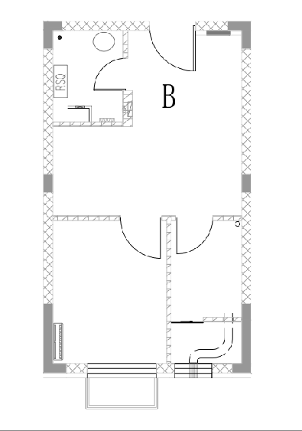 | 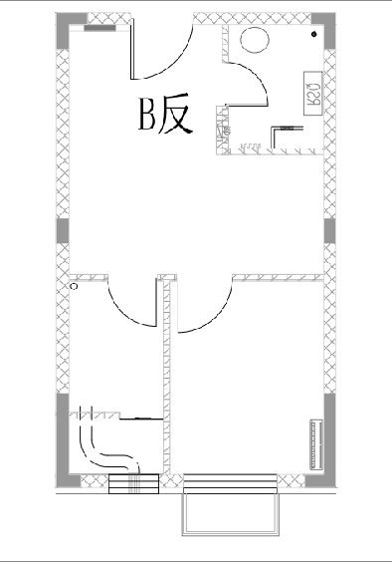
B及B反户型
户型编号：B及B反户型
居室：一室
建筑面积：42.41-43.36㎡
房屋朝向：南
房屋租金：1017.84-1040.64元/月

小套型
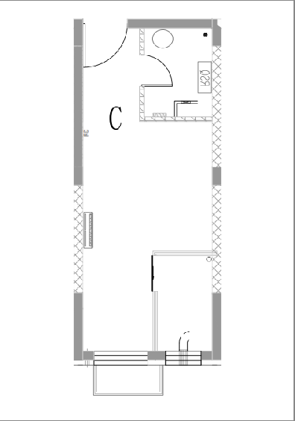
C户型
户型编号：C户型
居室：零室
建筑面积：30.56-31.14㎡
房屋朝向：南
房屋租金：733.44-747.36元/月
小套型
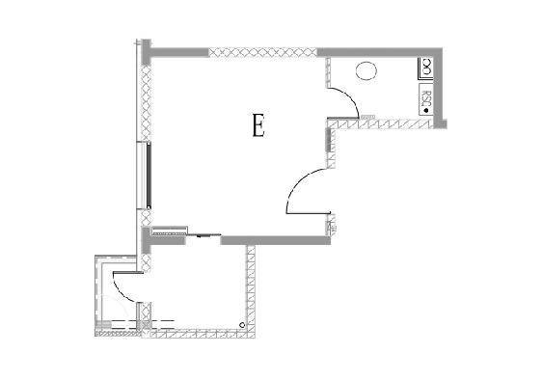
E户型
户型编号：E户型
居室：零室
建筑面积：37.18-37.45㎡
房屋朝向：西
房屋租金：892.32-898.8元/月
小套型
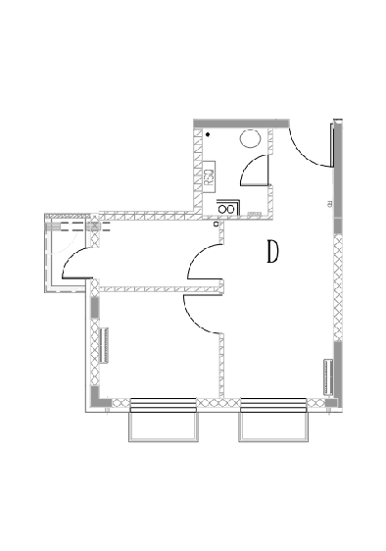
D户型
户型编号：D户型
居室：一室
建筑面积：42.58-42.94㎡
房屋朝向：西南
房屋租金：1021.92-1030.56元/月

大套型
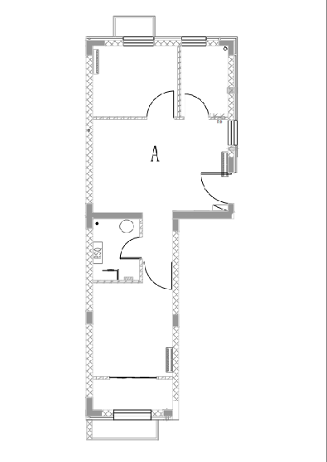 | 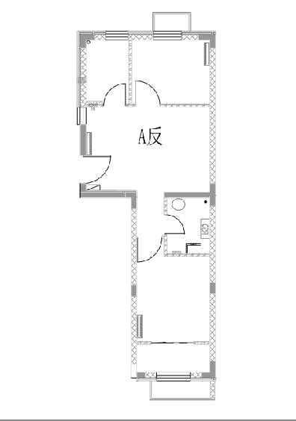
A及A反户型
户型编号：A及A反户型
居室：两室
建筑面积：58.46-60.28㎡
房屋朝向：南北
房屋租金：1403.04-1446.72元/月

大套型
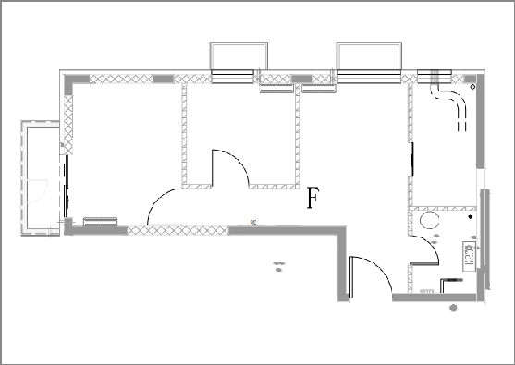
F户型
户型编号：F户型
居室：两室
建筑面积：58.55-58.85㎡
房屋朝向：西北
房屋租金：1405.2-1412.4元/月

